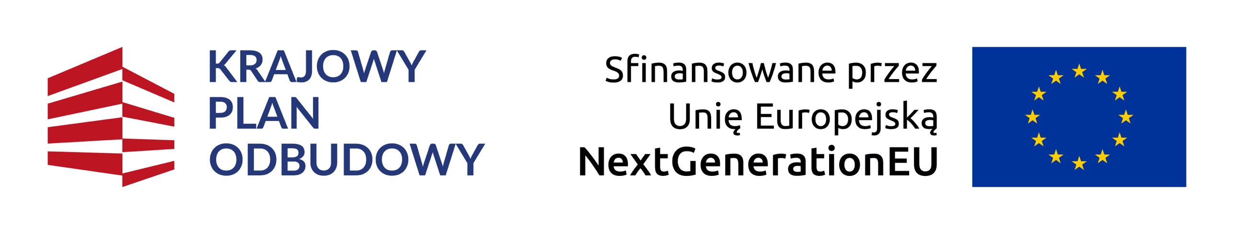
Fundacja Wspólne Działanie realizuje przedsięwzięcie Zachodniopomorska Platforma Promocji Zdrowia Psychicznego Dzieci i Młodzieży

Dofinansowanie z UE:
168 900,00 PLN

